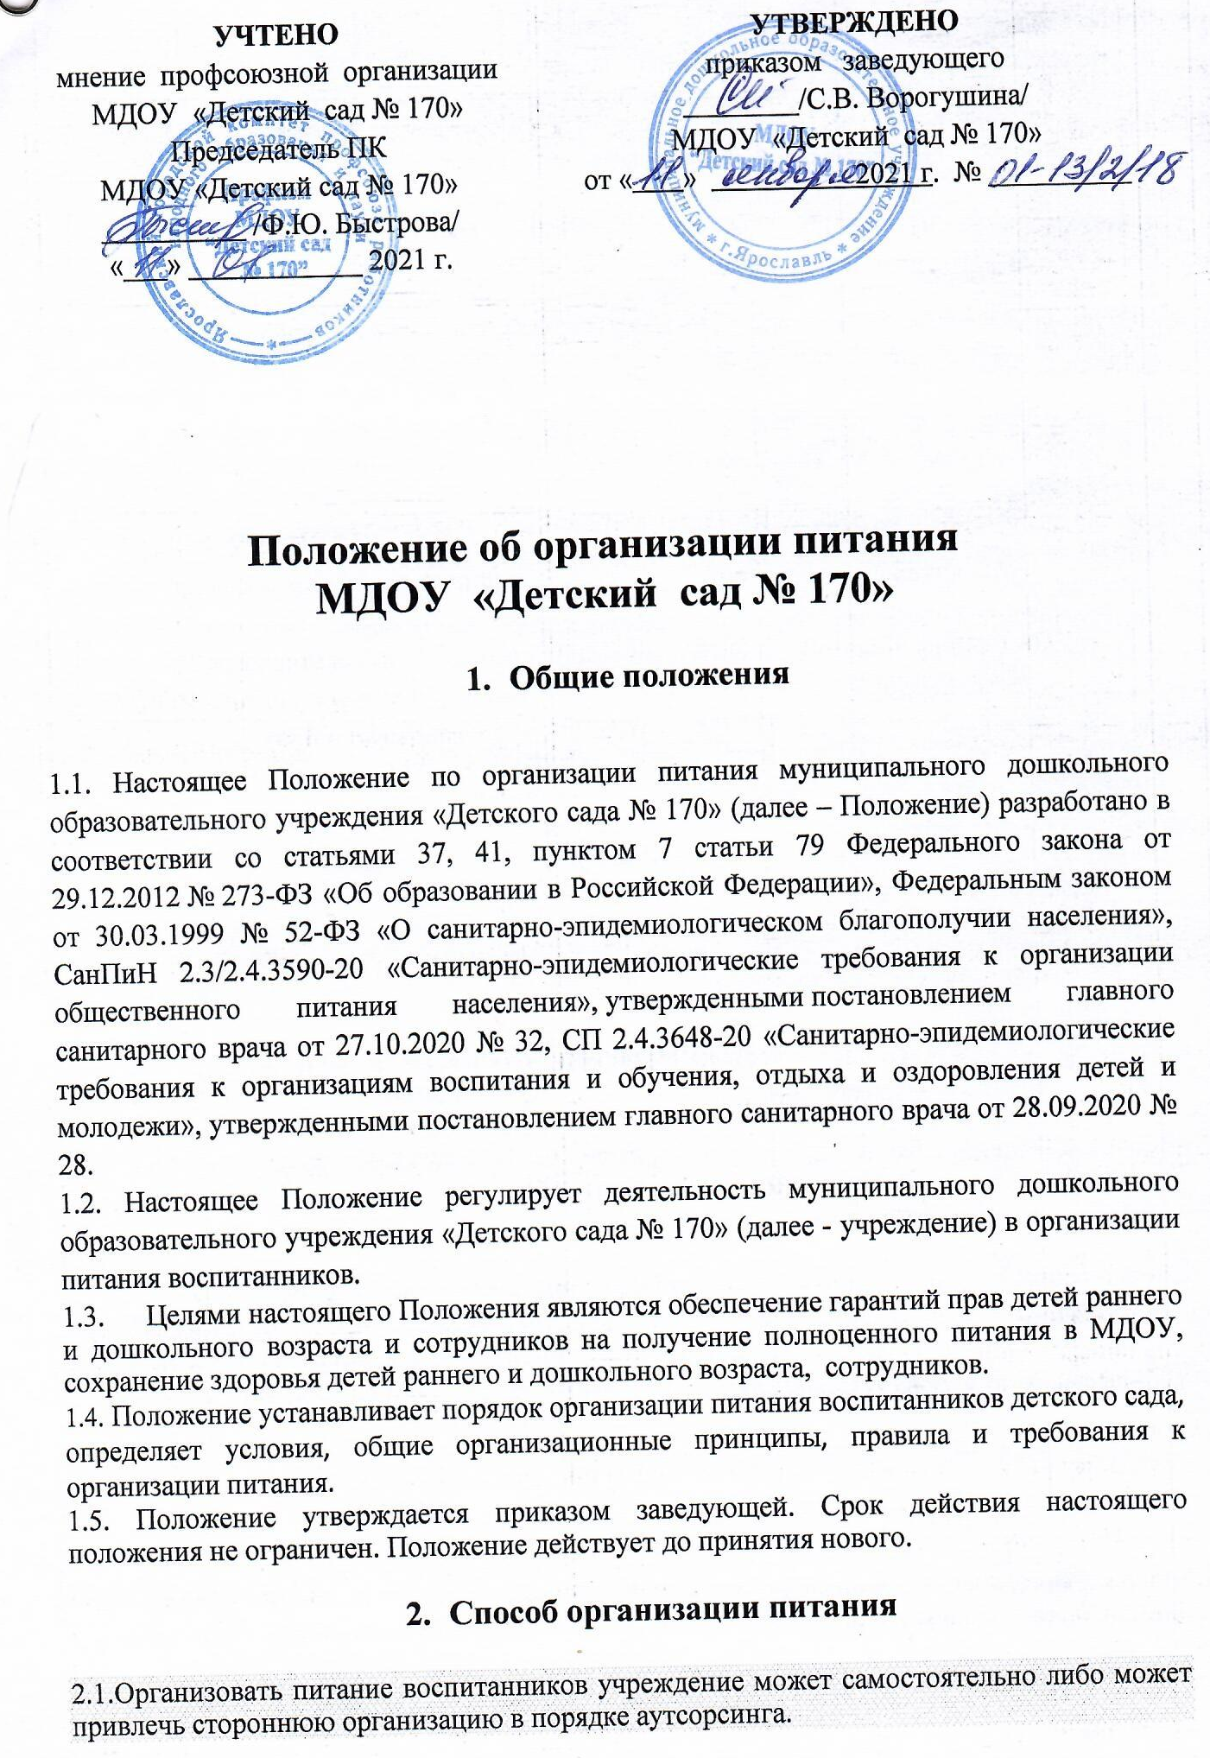
Аутсорсинг – это передача организацией, на основании договора, определённых видов или функций производственной предпринимательской деятельности другой компании, действующей в нужной области. Выбор аутсорсера по оказанию услуг питания воспитанников обусловлен мероприятиями, связанными с передачей непрофильных функций образовательного учреждения специализированным организациям.
В соответствии с Федеральным законом Российской Федерации право кормить воспитанников можно выиграть на государственных торгах, предложив лучшее качество, более низкую цену и доказав свою компетенцию в этой нише. Претендующий на заключение государственного или муниципального контракта может быть любое юридическое лицо независимо от организационно-правовой формы, формы собственности, места нахождения.
Бюджетные образовательные учреждения привлекают специализированные предприятия общественного питания путем заключения муниципального контракта. Вся информация о конкурсах, аукционах, запросах котировок, проводимых в РФ, размещается на официальных сайтах РФ в сети Интернет (http://www.zakupki.gov.ru).
Основными требованиями при выборе специализированной организации являются: наличие опыта работы в организации детского дошкольного и/или школьного питания, квалифицированных специалистов, обеспечение гарантии качества и безопасности выпускаемой продукции посредством организации и проведения производственного контроля, наличие достаточной материально-технической базы, специализированного автотранспорта для перевозки скоропортящихся грузов и готовой продукции, наличие положительной репутации в сфере общественного питания.
2.2. По вопросам организации питания детский сад взаимодействует с родителями (законными представителями) воспитанников, с департаментом образования мэрии города Ярославля, территориальным органом Роспотребнадзора.
2.3. Питание воспитанников организуется в соответствии с требованиями СП 2.4.3648-20, СанПиН 2.3/2.4.3590-20 и ТР ТС 021/2011 и другими федеральными, региональными и муниципальными нормативными актами, регламентирующими правила предоставления питания.
2.3. Режим питания
2.3.1. Питание предоставляется в дни работы детского сада
2.4. Условия организации питания
2.4.1. В соответствии с требованиями СП 2.4.3648-20, СанПиН 2.3/2.4.3590-20 и ТР ТС 021/2011 в учреждении выделены производственные помещения для приема и хранения продуктов, приготовления пищевой продукции. Производственные помещения оснащаются механическим, тепловым и холодильным оборудованием, инвентарем, посудой и мебелью.
2.5. Меры по улучшению организации питания
2.5.1. В целях совершенствования организации питания воспитанников администрация детского сада совместно с воспитателями:
- организует постоянную информационно-просветительскую работу по повышению уровня культуры питания воспитанников;
- оформляет информационные стенды, посвященные вопросам формирования культуры питания;
- проводит с родителями (законными представителями) воспитанников беседы, лектории и другие мероприятия, посвященные вопросам роли питания в формировании здоровья человека, обеспечения ежедневного сбалансированного питания, развития культуры питания и пропаганды здорового образа жизни, правильного питания в домашних условиях;
- содействует созданию системы общественного информирования и общественной экспертизы организации питания в детском саду с учетом широкого использования потенциала управляющего и родительского совета;
- проводит мониторинг организации питания

3. Порядок предоставления приемов пищи и питьевой воды воспитанникам
3.1. Обязательные приемы пищи
3.1.1. Всем воспитанникам предоставляется необходимое количество обязательных приемов пищи в зависимости от продолжительности нахождения воспитанника в детском саду. Кратность приемов определяется по нормам, установленным приложением 12 к СанПиН 2.3/2.4.3590-20 и контрактом с огранизацией предоставлющей услугу по огранизации питания.
3.1.2. Отпуск приемов пищи осуществляется по заявкам ответственных работников, утвержденных приказом по учреждению. Заявка на количество питающихся предоставляется ответственными работниками сотрудникам пищеблока до 8 часов 30 мин и уточняется не позднее 9 часов 00 мин.
3.1.3. Время приема пищи воспитанниками определяется по нормам, установленным в таблице 4 приложения 10 к СанПиН 2.3/2.4.3590-20 и регулируется локальными актами учреждение.
3.1.4. Воспитаннику прекращается предоставление обязательных приемов пищи:
- на время воспитательно-образовательной деятельности с применением дистанционных технологий;
- в случае смерти воспитанника (признания его судом в установленном порядке безвестно отсутствующим или объявления умершим);
- при переводе или отчислении воспитанника из детского сада.
3.2. Питьевой режим
3.2.1. При организации питьевого режима соблюдаются правила и нормативы, установленные СанПиН 2.3/2.4.3590-20.
3.2.2. Свободный доступ к питьевой воде обеспечивается в течение всего времени
пребывания детей в детском саду.

4. Обязанности участников образовательных отношений при организации питания
4.1. Заведующий детским садом:
- несет ответственность за организацию питания воспитанников в соответствии с федеральными, региональными и муниципальными нормативными актами, федеральными санитарными правилами и нормами, Уставом детского сада и настоящим Положением;
- назначает из числа работников детского сада ответственных за организацию питания и закрепляет их обязанности в локальном акте;
- обеспечивает рассмотрение вопросов организации питания воспитанников на родительских собраниях, заседаниях совета родителей и управляющей совете при его создании.
4.2. Ответственный за питанием осуществляет обязанности, установленные приказом заведующего детским садом. В случае нарушения норм и требований в организации питания детей раннего и дошкольного возраста, сотрудников ответственное лицо за организацию питания сообщает руководителю МДОУ «Детский сад № 170» для принятия мер по устранению нарушений и привлечению к ответственности виновных.

4.3. Заведующий хозяйством:
- обеспечивает своевременную организацию ремонта сантехнического оборудования.
4.4. Работники пищеблока:
- выполняют обязанности в рамках должностной инструкции;
- вправе вносить предложения по улучшению организации питания.
4.5. Педагогические работники:
- представляют в пищеблок детского сада заявку об организации питания воспитанников. В заявке обязательно указывается фактическое количество питающихся;
- осуществляют в части своей компетенции мониторинг организации питания;
- предусматривают в планах воспитательной работы мероприятия, направленные на формирование здорового образа жизни детей, потребности в сбалансированном и рациональном питании, систематически выносят на обсуждение в ходе родительских собраний вопросы обеспечения полноценного питания воспитанников;
- контролируют выдачу питания в соотвествии с внутренним режимом дня воспитинников в ДОУ;
- выносят на обсуждение предложения по улучшению питания воспитанников.
4.6. Родители (законные представители) воспитанников:
- представляют подтверждающие документы в случае, если ребенок относится к льготной категории детей;
- сообщают представителю детского сада о болезни ребенка или его временном отсутствии в детском саду для снятия его с питания на период его фактического отсутствия, а также предупреждают воспитателя об имеющихся у ребенка аллергических реакциях на продукты питания и других ограничениях;
- ведут разъяснительную работу со своими детьми по привитию им навыков здорового образа жизни и правильного питания;
- вносят предложения по улучшению организации питания воспитанников;
5. Контроль за организацией питания

5.1. Контроль качества и безопасности организации питания основан на принципах ХАССП и осуществляется на основании программы производственного контроля, утвержденной заведующим детским садом.
6. Ответственность
6.1. Все работники учреждения, отвечающие за организацию питания, несут ответственность за вред, причиненный здоровью воспитанников, связанный с неисполнением или ненадлежащим исполнением должностных обязанностей.
  - Работники учреждения, виновные в нарушении требований организации питания, привлекаются к дисциплинарной и материальной ответственности, а в случаях, установленных законодательством Российской Федерации, – к гражданско-правовой, административной и уголовной ответственности в порядке, установленном федеральными законами.

- Организация питания сотрудников

  - Сотрудники дошкольных образовательных учреждений имеют право на получение одноразового питания (обеда) (сборник приказов и инструкций Министерства просвещения РСФСР, 1957г. . №32.)
  - Питание сотрудников производится из общего с детьми котла (без права выноса).
  - Сотрудники изъявившие желание питаться, оформляют заявление на имя заведующей.
  - Сотрудник, изъявивший желание питаться в детском саду вычитаются денежные средства из заработной платы согласно табелю довольствующихся струдников. Денежные средства зачисляются на счет дошкольного учреждения.
  - Сотрудники ДОУ полностью оплачивают стоимость сырьевого набора продуктов по средней фактической себестоимости.
  - Табель довольствующихся сотрудников ведет старшая мед. сестра.

